Simulação utilizando a planta 3, com ganhos 3 para os sistemas alimentados com o degrau e ganho 2 para os sistemas alimentados pela senoide.

Planta 3

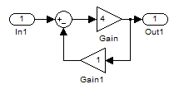

Circuito

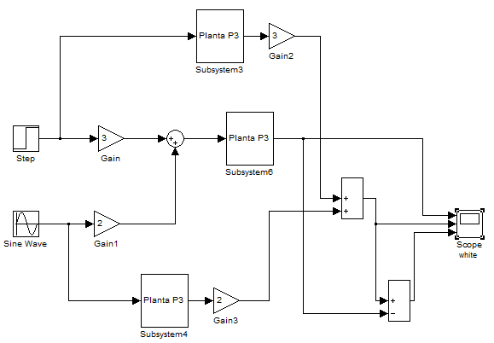

Sinais resultantes

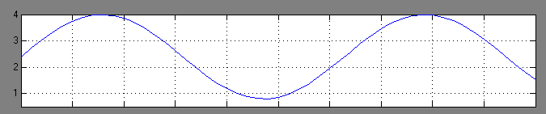

Saída da planta com entrada igual a soma do degrau com a senóide

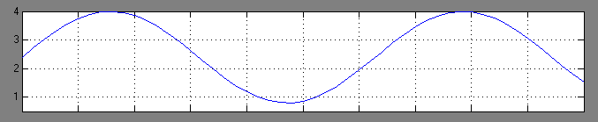

Soma da saída das plantas com entrada degrau e senóide

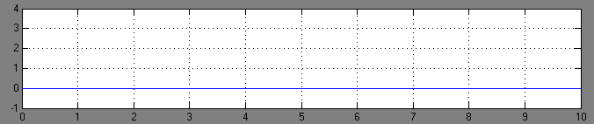

Diferença dos dois sinais anteriores

Delay da planta 3

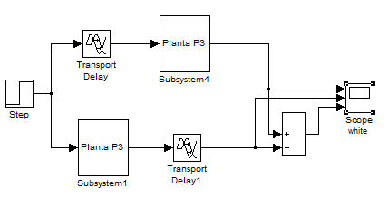

Gera dois sinais e compara com a diferença entre eles

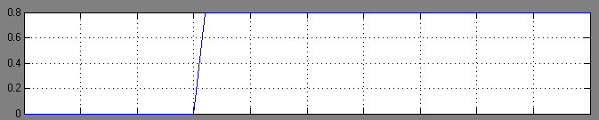

Sinal gerado pelo delay, seguido da planta 3

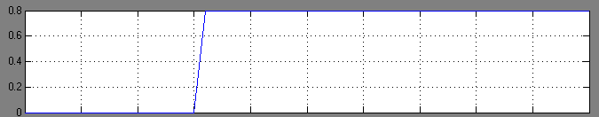

Sinal gerado pela planta 3, seguida de um delay na sua saída

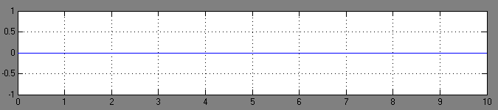

Diferença entre os sinais, evidenciando que os dois sinais acima são iguais